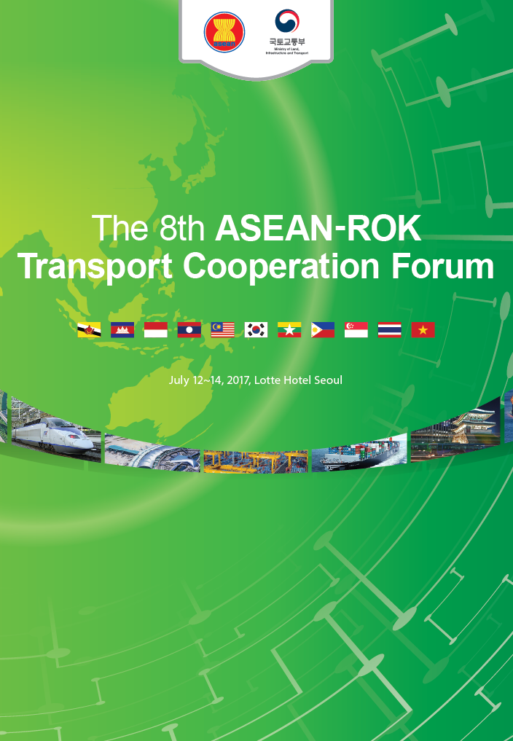

제 8차 한-아세안 교통협력 포럼
기업설명회 및 비즈니스미팅 참석 안내문

1. 행사 개요
- 행 사 명: 제 8차 한-아세안 교통협력 포럼 기업설명회 및 비즈니스미팅
- 기업설명회 일시 및 장소: 2017.7.13(목) 09:00~12:00 / 롯데호텔 소공동 사파이어볼룸 (3F)
- 비즈니스미팅 일시: 2017.7.13(목) 14:00~17:50 / 롯데호텔 소공동 36층 소회의장 10개룸 (각 국가별 배정)
- 주 최: 국토교통부, 아세안연합
- 진행언어: 영어

2. 주제
- 아세안 대표단 및 고위공무원 연수 대상 한국의 교통 인프라 및 기술력 홍보
- 기업설명회와 비즈니스 미팅을 통하여 아세안국가 진출 지원 프로그램

3. 목적
- 아세안 대상 국가 대표단 및 연수단에게 각 기업 및 기관의 우수한 교통 정책 및 인프라와 기술력과 교통시설 및 장비 회사 소개와 아울러 아세안 연합국가 진출 지원 기회 제공

4. 참여대상
- 정부부처 관계자
- 산하기관, 연구기관
- 교통, 물류, 토지보상 관련 기업 또는 산업체, 연구소, 기관
- 교통협력 포럼 관심자 등

5. 프로그램
시 간 | 7. 13(목)  기업설명회 & 비즈니스미팅 프로그램
09:00 | [기업설명회]  사파이볼룸(3F)  (09:00 ~ 12:00)
10:00 | [기업설명회]  사파이볼룸(3F)  (09:00 ~ 12:00)
11:00 | [기업설명회]  사파이볼룸(3F)  (09:00 ~ 12:00)
12:00 | [기업 오찬간담회]  사파이볼룸(3F)  (12:00 ~ 14:00)
13:00 | [기업 오찬간담회]  사파이볼룸(3F)  (12:00 ~ 14:00)
14:00 | [비즈니스미팅 36층 1~ 10]  피콕 I, II / 샤롯데 I, II  아스토 I, II / 버클리 I, II  칼튼  36층37층 소회의장  (14:00 ~ 18:00)
15:00
16:00
17:00
18:00

6. 참석자 지침
O 기업설명회 및 비즈니스미팅 진행 안내
기업설명회는 영어로 진행되며, 참여 희망 기업의 신청을 받아서 최종 10개 업체만 선정, 진행. 각 기업체별 발표 10분, Q&A 5분이 주어집니다. 참여를 원하시는 기업체는 발표자와 주제에 대해 간략하게 영문으로 소개한 후,
발표자께서는 필히 발표시간 10분을 엄수해 주시기 바랍니다.

그리고, 비즈니스미팅은 7월13일(목) 14시부터 18시까지 1시간에 1개 기업씩 배정할 예정이며 기본 언어는 영어로 진행됩니다. 사전 희망기업은 아세안 대표단 및 고위 공무원 연수단에게 제공할 자료와 명단을 송부하여 주시길 바랍니다.

O 참가 신청서 및 발표자료 제출 가이드 라인
- 기업설명회와 비즈니스미팅을 각각 희망하는 기업 관계자께서는
6월 27일 (화)까지 희망신청서를 작성, 송부해주시기 바랍니다.
- 기업설명회 선정된 대상 기업은 별도 통보할 예정이며 발표자료를 파워포인트로 작성하여 7월 5일(수) 오후 17시까지 제출해주시기 바랍니다. 만약, 그 기간까지 제출하지 않은 기업은 설명회에서 제외하겠습니다.
- 단, 발표 자료는 10분 분량으로 약 20장을 넘지 않도록 부탁드립니다.
발표자료와 더불어 발표자 사진과 간략한 프로필 7월5일(수) 오후 17시까지
아래 이메일 주소로 송부하여 주시기 바랍니다.
※ 제8차 한-아세안 교통협력포럼 사무국 담당자 : 박지환 과장
연락처 : 010-3281-3955 / 이메일 : 8th.aseanrok@gmail.com

O 제공사항: 참가자 오찬
- 일자, 장소: 7월 13일(목), 사파이어볼룸 (3F)
- 메뉴: 인터네셔널 뷔페
- 시간: 12:00~14:00

O 발표자 대기실
일찍 도착하신 분들께서는 3층 토파즈룸 대기실이 준비되어 있으니
8시30분부터 사용하실 수 있습니다.

7. 비즈니스미팅 및 기업설명회 참가 신청서
※ 유첨 1

